TISKOVÁ ZPRÁVA 18. 5. 2023

Během 10 let se na trhu objeví více než jedna miliarda nových zákazníků zvyklých využívat digitální služby, uvádí nová studie Accenture
Podle nové studie společnosti Accenture vstoupí v příštích 10 letech na trh více než miliarda digitálně nativních zákazníků z celkem 8 zemí, jimiž jsou Bangladéš, Egypt, Etiopie, Indie, Indonésie, Keňa, Nigérie a Filipíny. Tato skupina bude sestávat z příslušníků generace mileniálů, generace Z a generace Alfa, přičemž jen příslušníci posledních dvou uvedených skupin představují celkově 36 % populace daných zemí a se započítáním generace Z se jedná až o 55 % celkové populace.
„Pro firmy se tak jedná o velkou příležitost, jak získat další zdroje příjmů z digitálních služeb. Až 98 % příslušníků generace Z, kteří mají přístup k internetu, je zároveň aktivními uživateli sociálních sítích – v průměru zde tráví 4 hodiny a 14 minut, což je o více než hodinu déle než ostatní generace,“ říká Karel Kotoun, senior manažer finančních služeb Accenture ČR.
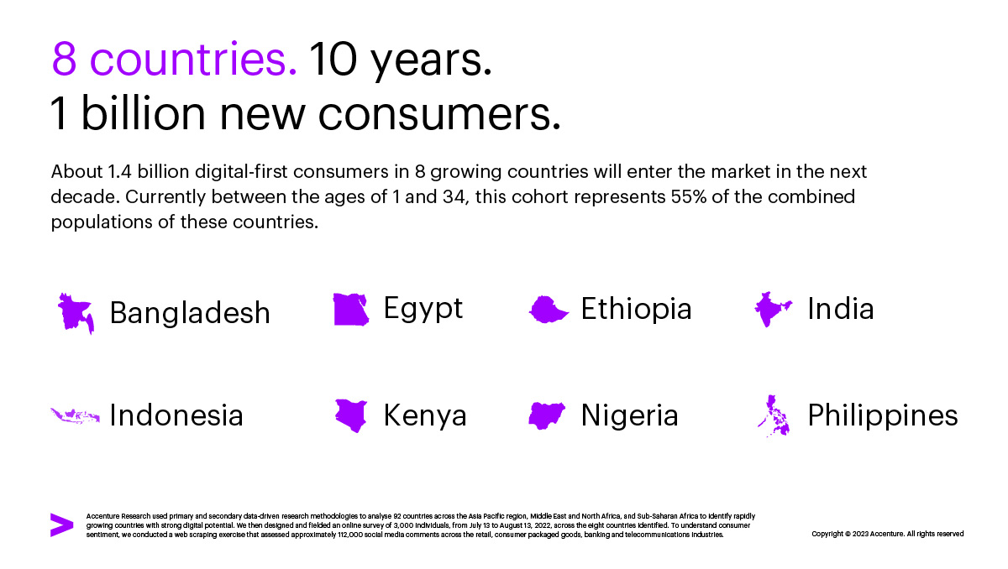
Nadnárodní společnosti nejsou na příval nových zákazníků připraveny, Čína a Indie ano.
Přestože příjmy z digitálního obchodování se na těchto trzích od roku 2017 zčtyřnásobily a jen v roce 2022 dosáhly výše 211 miliard dolarů, není podle studie většina nadnárodních společností nastavena tak, aby tyto digitální spotřebitele dokázala dobře obsloužit. Z 50 největších světových společností není 40 % z nich v těchto zemích přítomných vůbec, jen 22 % je zastoupeno ve více jak dvou zemích a ani jedna společnost pak nemá zastoupení ve všech osmi zemích.
Z dat dále vyplývá, že investoři z Číny a Indie si uvědomují potenciál, který tito spotřebitelé skýtají, a od roku 2016 navýšili investice do digitálních služeb v těchto zemích o 25 % (Čína) a 15 % (Indie).
Kdo patří do nové generace digitálních spotřebitelů?
Studie upozorňuje na to, že digitální nákupní chování těchto nastupujících spotřebitelů má potenciál překročit zavedené hranice a v širším měřítku tak ovlivnit dosud zavedené nákupní zvyklosti.
V rámci průzkumu bylo v osmi výše uvedených zemích dotazováno celkem 3 000 digitálních spotřebitelů, a na základě jejich odpovědí byly následně identifikovány čtyři základní archetypy těchto digitálních zákazníků. Jedná se o:
- digitální nativní nakupující
- digitálně zdatné mileniály
- digitální nativní tvůrce obsahu
- digitální influencery z generace Alfa
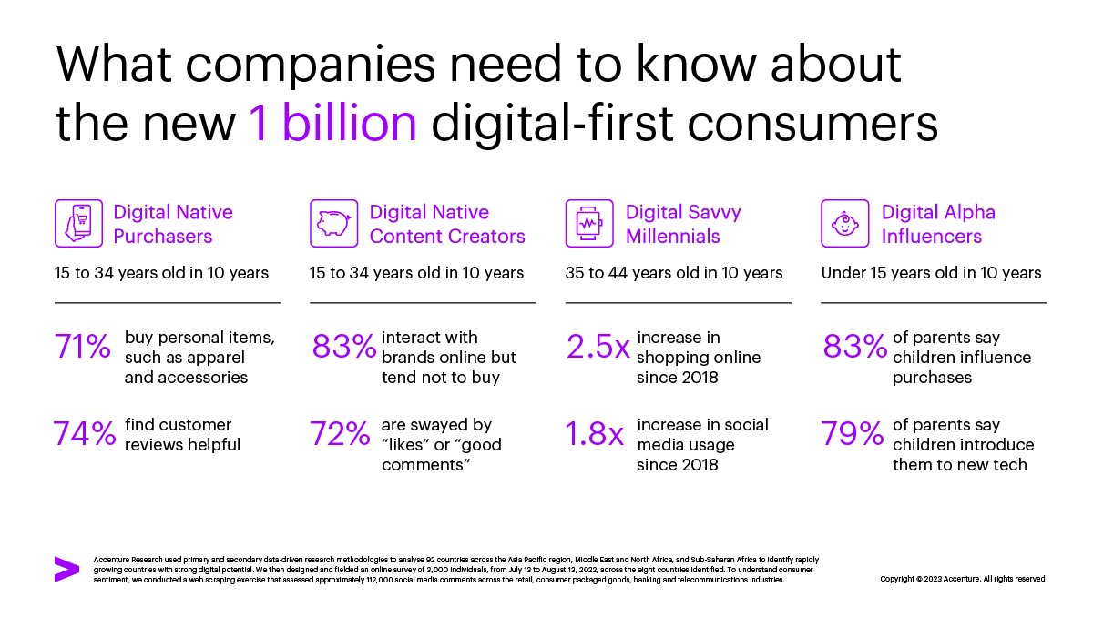
Překážky
Zpráva zároveň upozorňuje, že kromě potenciálu, který zmínění zákazníci skýtají, jsou zde i překážky. Přilákání a udržení těchto nových zákazníků může být pro firmy značně náročné. Rizika spjatá s provozováním podnikání v těchto zemích jsou relativně vysoká, a to i v případě tradičních obchodních kanálů. Obchodování skrze digitální kanály pak může přinést další problémy: například takzvané “last mile delivery”, tedy doručení logistika poslední míle, zůstává v důsledku špatného stavu komunikací v těchto zemích v současné chvíli neřešitelným problémem.
Stávající spotřebitelé navíc očekávají hladký nákupní proces, avšak studie uvádí, že již nyní jsou investice společností do digitálních technologií na těchto trzích nedostatečné a úroveň služeb tak zaostává za požadavky ze strany spotřebitelů. Společnosti, které na tuto situaci dokáží rychle zareagovat, tak budou mít značnou výhodu.

Další informace vyplývající z provedeného průzkumu:
- Až 98 % příslušníků generace Z, kteří mají přístup k internetu, je zároveň aktivními uživateli sociálních sítích – v průměru zde tráví 4 hodiny a 14 minut, což je o více než hodinu déle než ostatní generace.
- Většina (80 %) dotázaných spotřebitelů používá k průzkumu produktů nebo služeb před nákupem online kanály, jako jsou vyhledávače, sociální sítě a videa
- Až 76 % dotázaných uvádí, že při nakupování online mají na jejich rozhodování vliv i faktory jako počet "Líbí se mi" a počet “pochvalných komentářů". Více než polovina dotázaných pak upřednostňuje nakupování skrze platformy sociálních médií před ostatními nákupními platformami.
- 65 % spotřebitelů dává přednost online platebním metodám. Rovněž uvádějí, že rozhodujícím faktorem pro jejich nákupy online jsou pohodlné možnosti doručení, jako je "klikni a vyzvedni" (73 %) a doručení zdarma (79 %).
- Pro tři čtvrtiny dotazovaných je možnost snadného vrácení zboží klíčovým faktorem při rozhodování o nákupu online.
- Až 98 % příslušníků generace Z, kteří mají přístup k internetu, je zároveň aktivními uživateli sociálních sítích – v průměru zde tráví 4 hodiny a 14 minut, což je o více než hodinu déle než ostatní generace.
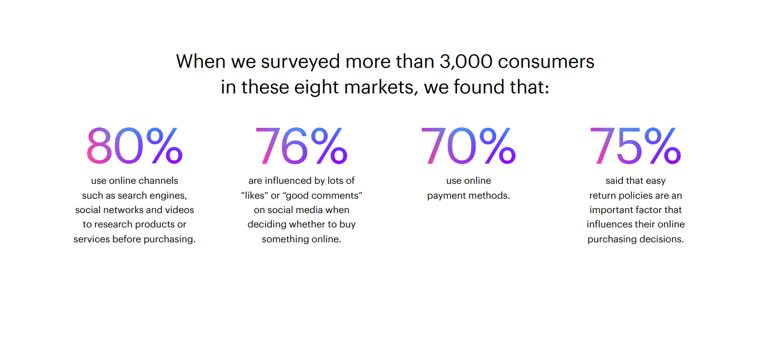
Metodika
V rámci studie využilo oddělení Accenture Research metodiku založenou na primárních i sekundárních datech z roku 2022. Pro identifikaci rychle rostoucích zemí se silným potenciálem ve využívání digitálních technologií a kanálů bylo nejprve analyzováno celkem 92 zemí v asijsko-pacifickém regionu, na Blízkém východě a v severní Africe a v subsaharské Africe. Následně bylo vybráno 8 zemí - Bangladéš, Egypt, Etiopie, Indie, Indonésie, Keňa, Nigérie a Filipíny – s rychle rostoucí populaci mladších generací, které disponovaly větší úrovní digitální vyspělosti než příslušníci stejných generací v ostatních zemích. Kromě toho byl v těchto zemích proveden online průzkum, kterého se zúčastnilo celkem 3 000 respondentů. Pro získání více informací o náladách spotřebitelů v těchto zemích bylo byla využita metoda web scrapingu a analyzováno přibližně 112 000 komentářů na sociálních sítích týkajících se oblasti maloobchodu, spotřebního zboží, bankovnictví a telekomunikací. Více informací o průzkumu a celou studii naleznete zde.
O společnosti Accenture
Accenture je globální společnost poskytující profesionální služby v oblasti digitalizace, cloudu a kybernetické bezpečnosti. Díky propojení zkušeností a specializovaných dovedností ve více než 40 průmyslových odvětvích nabízíme služby v oblastech Strategy & Consulting, Technology, Operations a Accenture Song – a to díky podpoře největší celosvětové sítě Advanced Technology a Intelligent Operations center. Našich 738 000 zaměstnanců využívá možnosti nejnovějších technologií i lidské vynalézavosti v práci pro klienty ve více než 120 zemích. Díky síle změn vytváříme hodnoty a zvyšujeme úspěšnost našich klientů, lidí, akcionářů, partnerů i celé společnosti.
Navštivte nás na www.accenture.com nebo https://www.accenture.com/cz-en/about/company/newsroom.

